总结报告37

Final SDP and its dual

（2020.5.9）

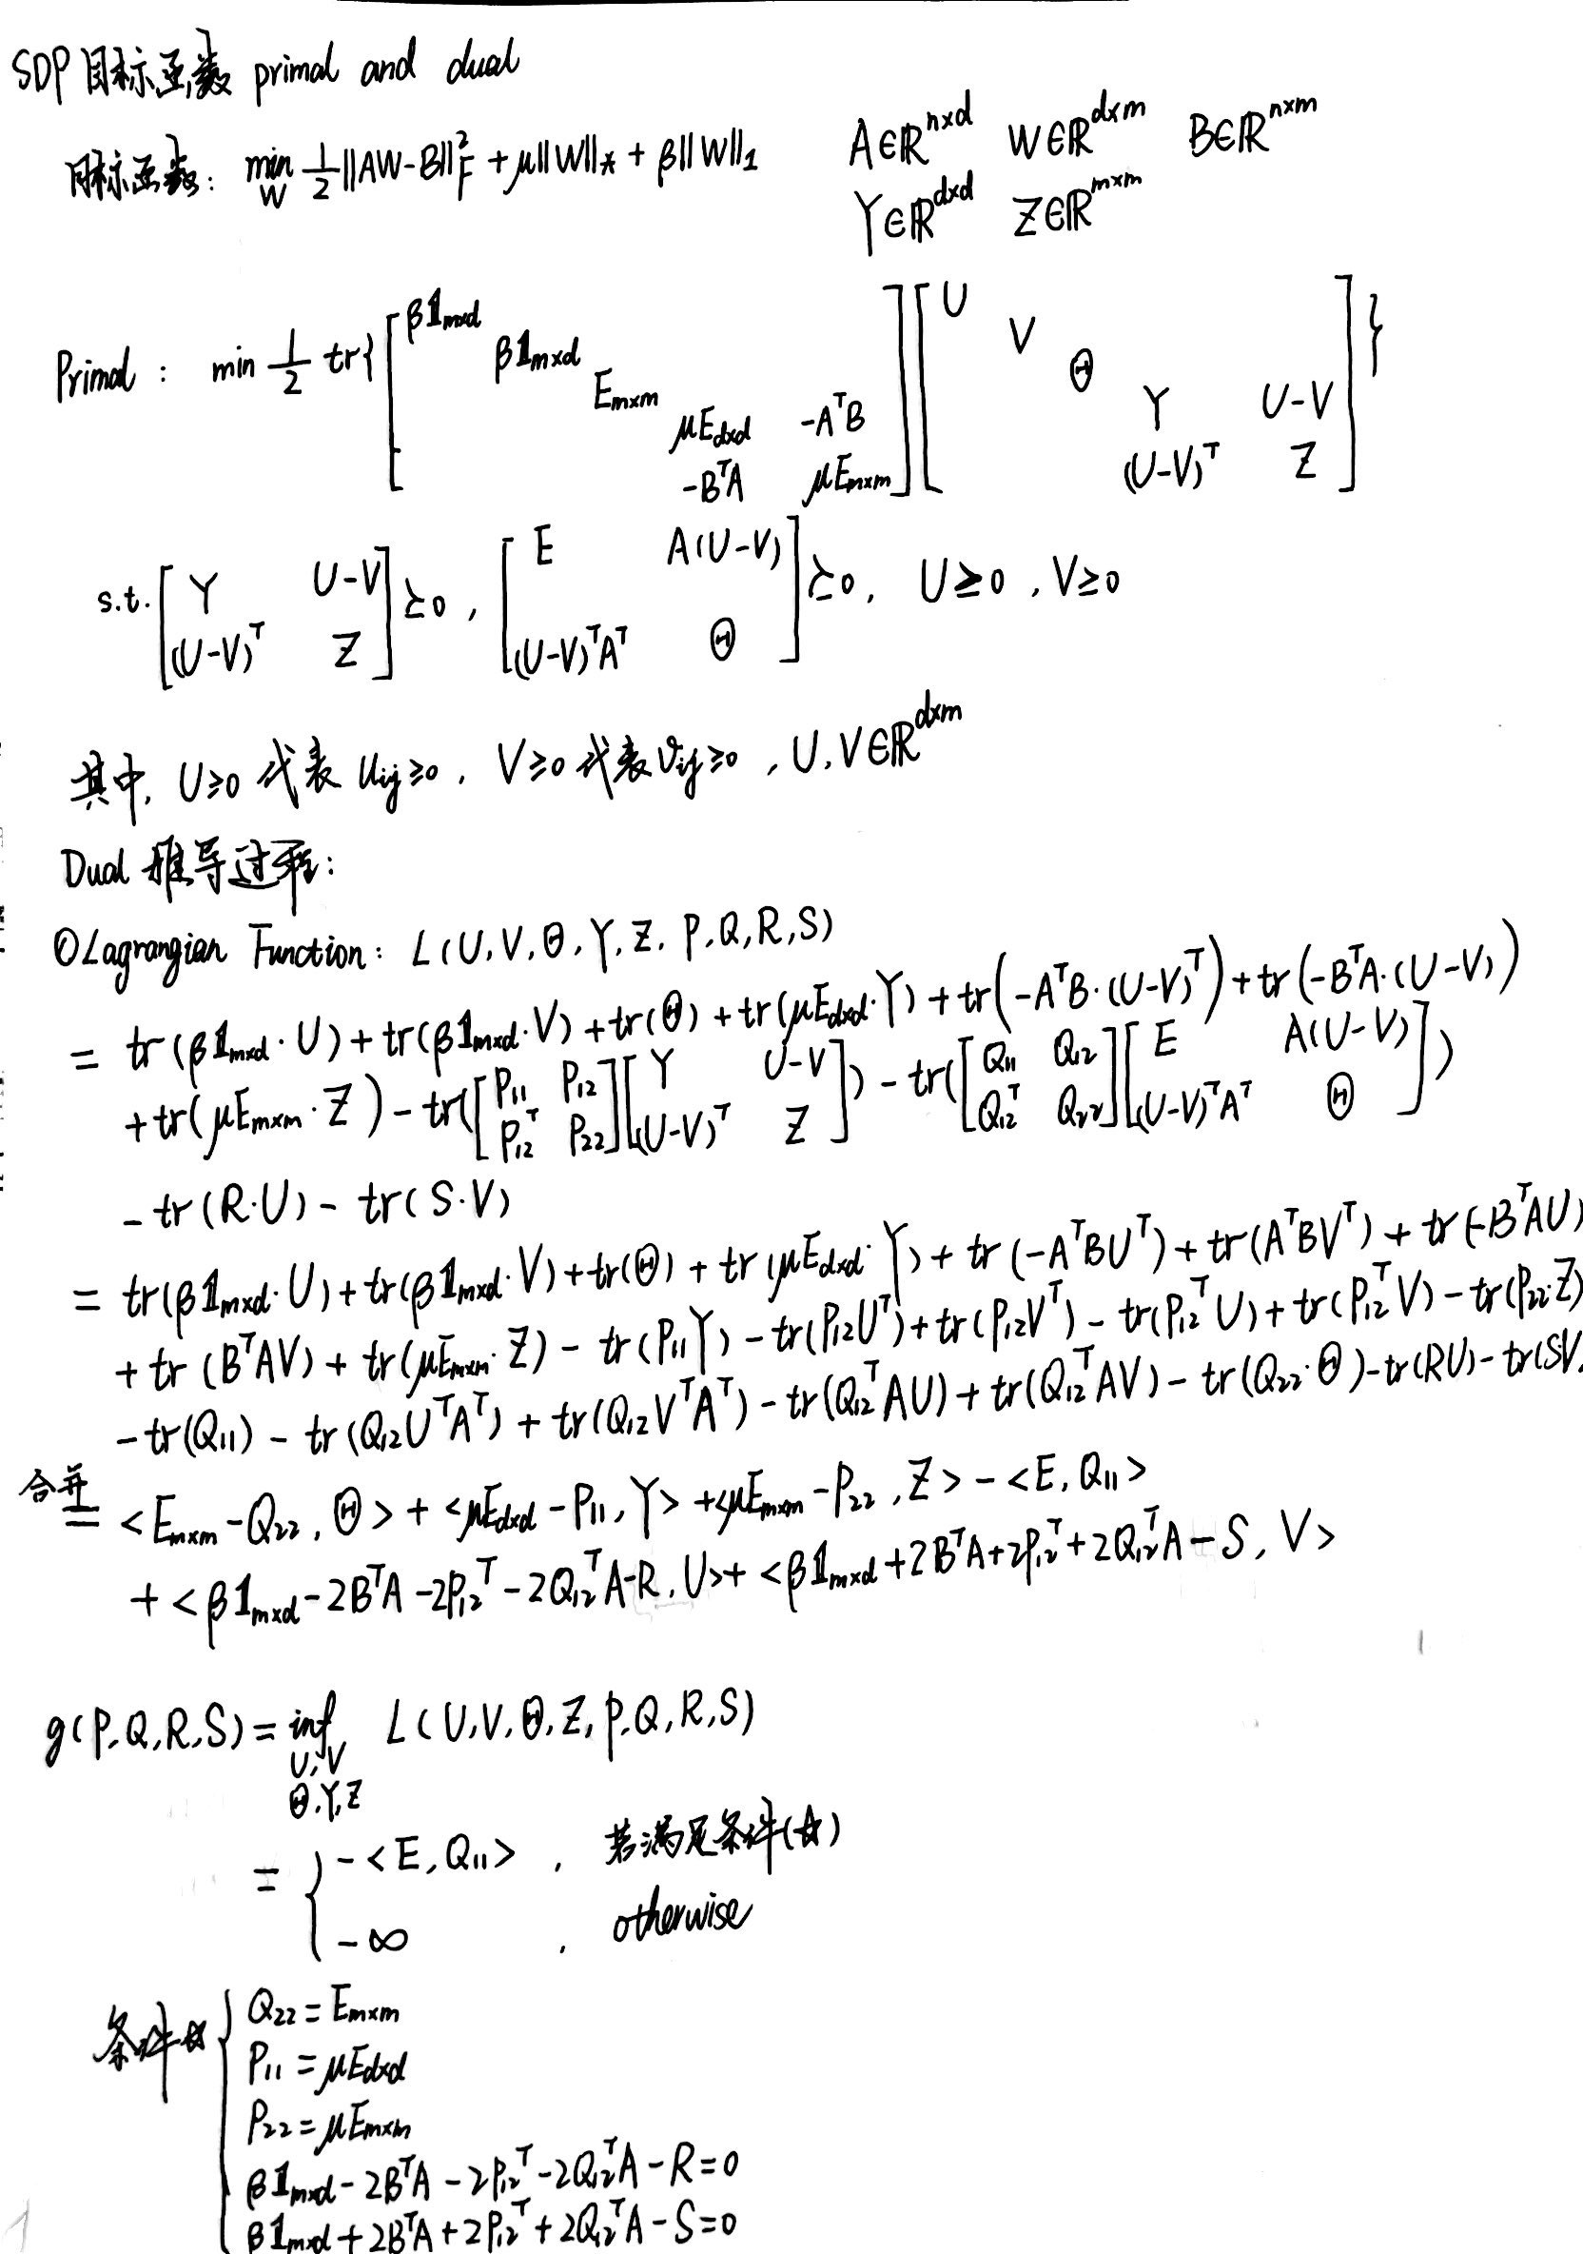

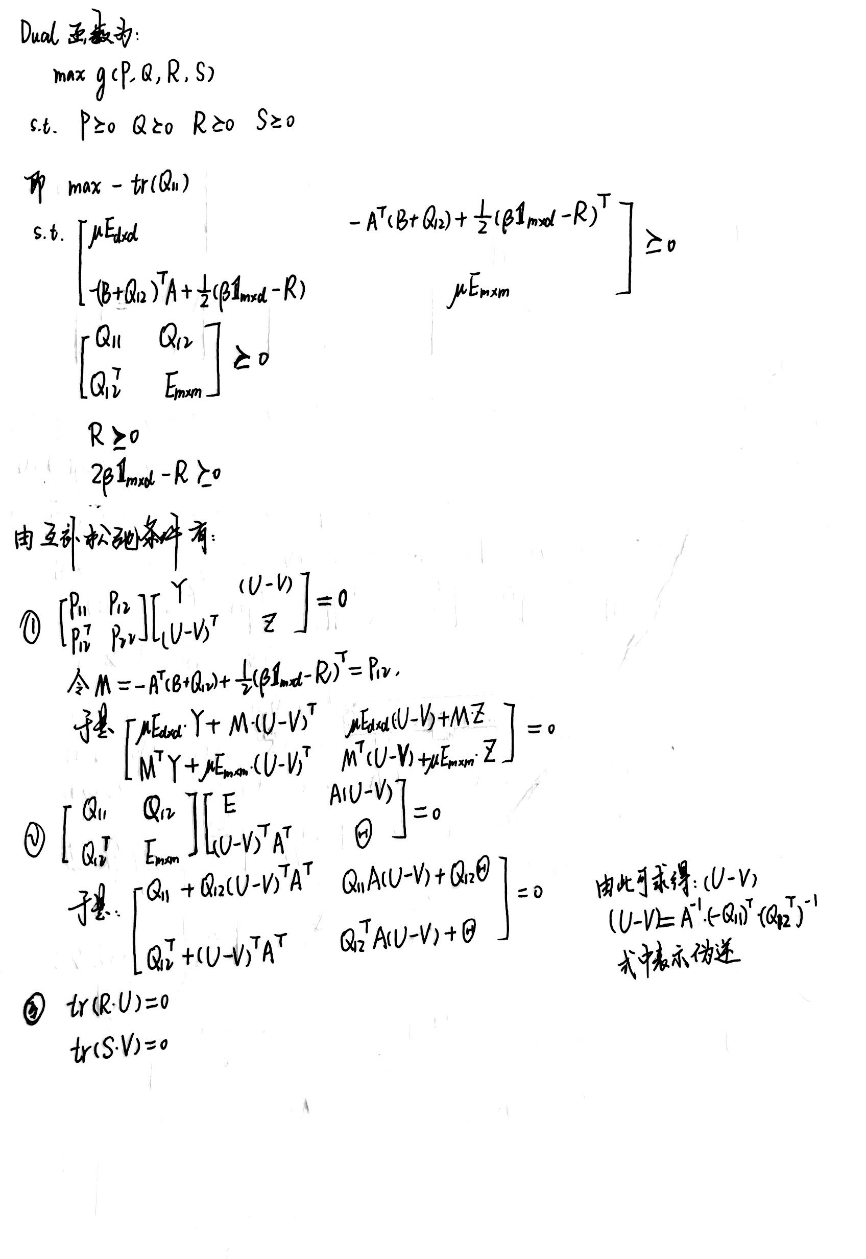

验证：

1. 验证强对偶成立。

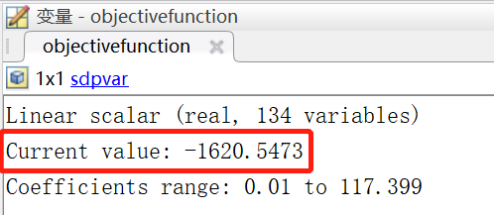 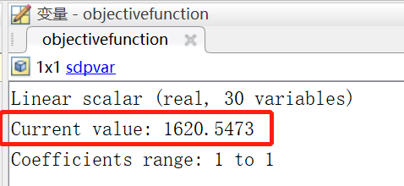

原始目标函数值 对偶目标函数值

2.验证原始和对偶问题U-V相等。

**K=double(U-V); %primal problem：(U-V)**

**L=pinv(A)*double(-Q11')*pinv(double((Q12)'))； % Dual problem:（U-V）**

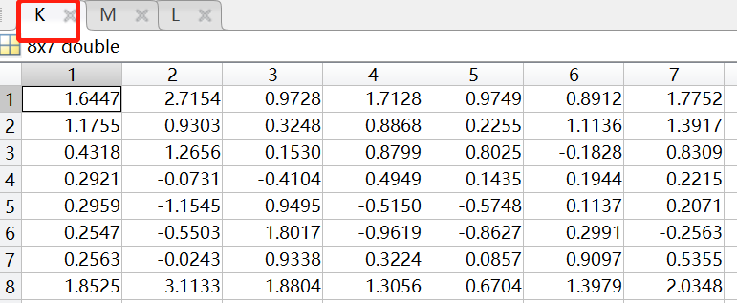 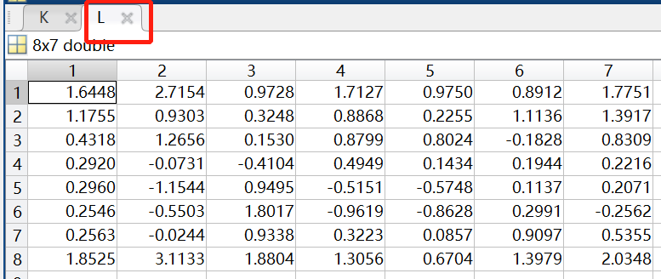

两者在小数点后第四位稍有差别，可能是进位约等或者double函数引起的。

验证了原始问题和对偶问题的U-V是相等的。